Time Sheet

Softversko rješenje za evidenciju rada

DIZAJN DIJAGRAMI

Sarajevo 30.4.2015

Table of Contents

1. Activity dijagrami 3

1.1. Arhiviranje projekta 3

1.2. Brisanje i pregled korisničkog računa 4

1.3. Brisanje odjela 5

1.4. Dodavanje zaposlenika u odjele 6

1.5. Dodavanje zaposlenika u određeni projekat i radne pozicije zaposlenika 7

1.6. Evidentiranje obavljenog posla 8

1.7. Generisanje izvještaja o radu određenog zaposlenika na nekom projektu 9

1.8. Generisanje izvještaja o urađenom poslu na određenom projektu 10

1.9. Izvještaj o radu odjela na određenom projektu 11

1.10. Izvještaj o radu određenog zaposlenika (sedmični i mjesečni) 12

1.11. Kreiranje novog korisničkog računa 13

1.12. Kreiranje novog odjela 14

1.13. Kreiranje projekta 15

1.14. Modificiranje postojećeg korisničkog računa 16

1.15. Modificiranje postojećeg odjela 17

1.16. Modificiranje projekta 18

1.17. Pretraga i pregled korisničkog računa 19

1.18. Pretraga i pregled odjela 20

1.19. Pretraga i pregled projekta 21

1.20. Revizija i odobravanje timesheet-a 22

1.21. Slanje timesheet-a na reviziju 23

2. Class dijagram 24

3. Sequence dijagrami 25

# Activity dijagrami

## Arhiviranje projekta

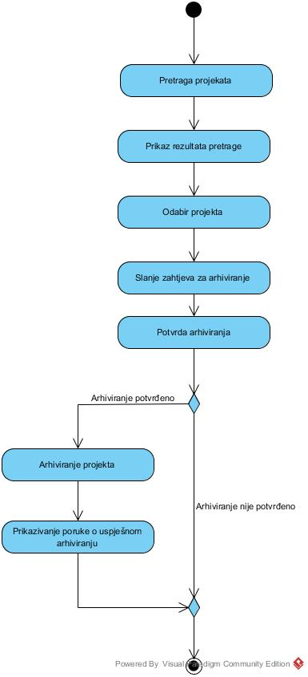

## Brisanje i pregled korisničkog računa

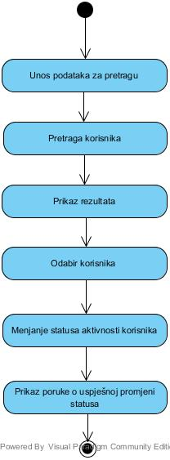

## Brisanje odjela

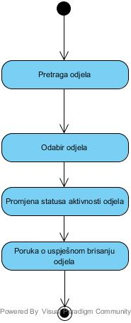

## Dodavanje zaposlenika u odjele

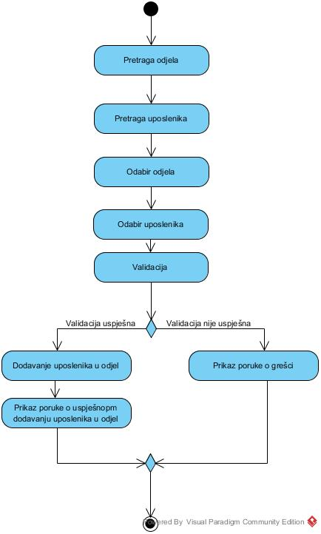

## Dodavanje zaposlenika u određeni projekat i radne pozicije zaposlenika

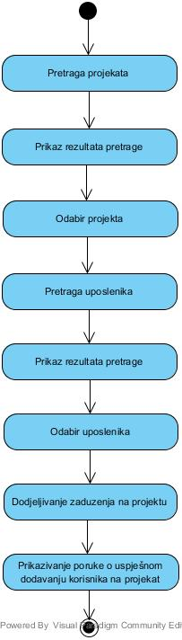

## Evidentiranje obavljenog posla

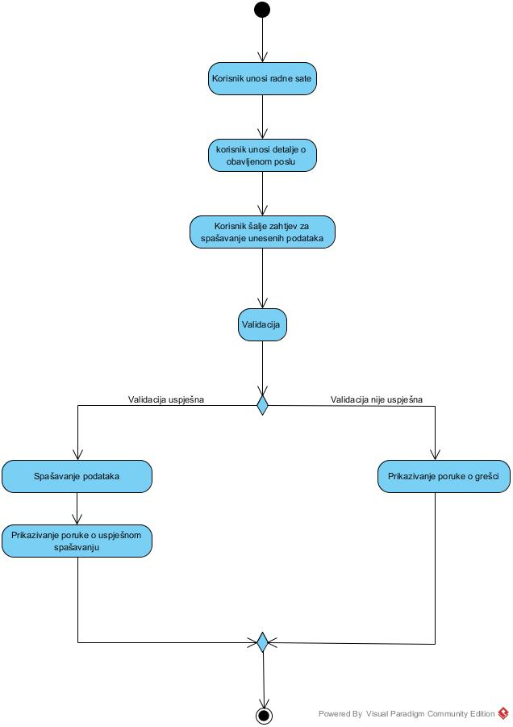

## Generisanje izvještaja o radu određenog zaposlenika na nekom projektu

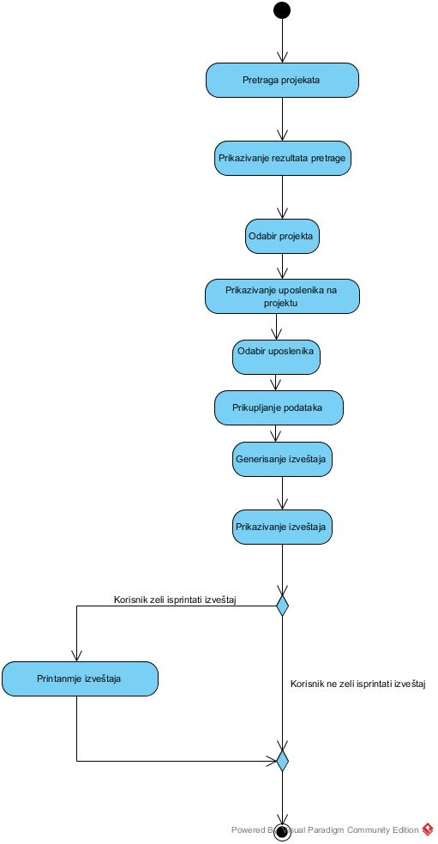

## Generisanje izvještaja o urađenom poslu na određenom projektu

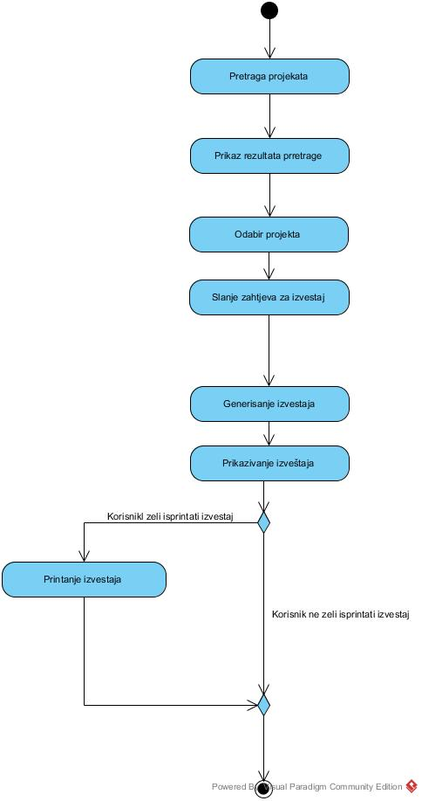

## Izvještaj o radu odjela na određenom projektu

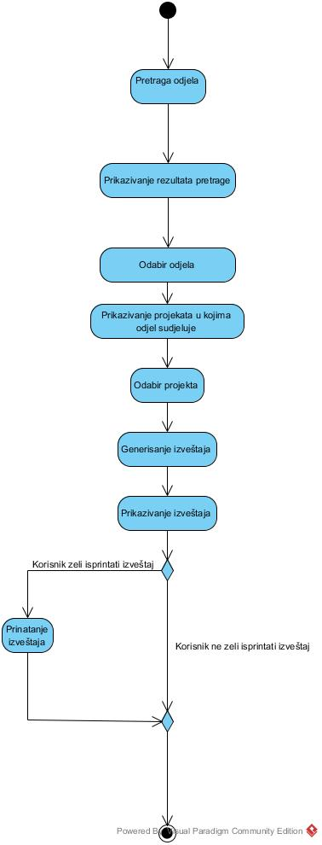

## Izvještaj o radu određenog zaposlenika (sedmični i mjesečni)

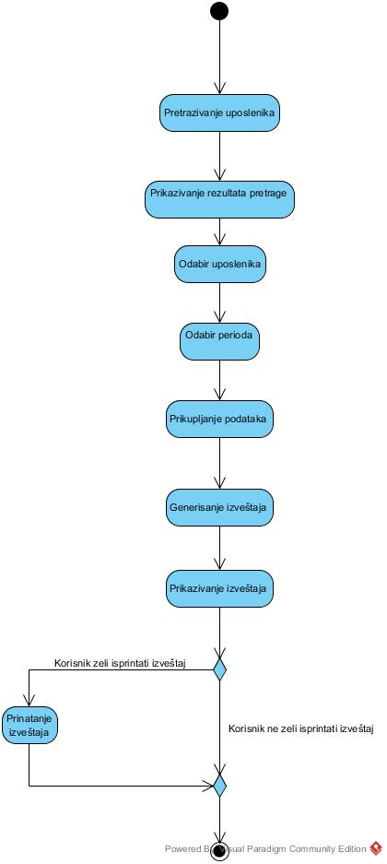

## Kreiranje novog korisničkog računa

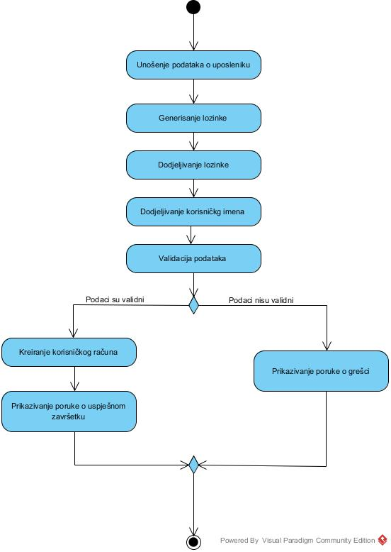

## Kreiranje novog odjela

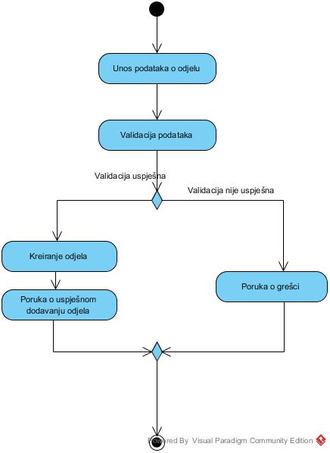

## Kreiranje projekta

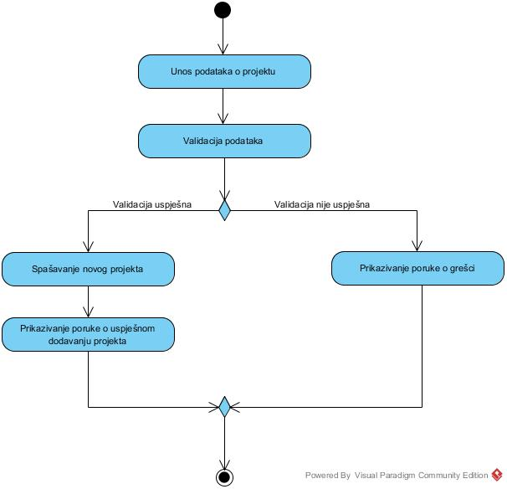

## Modificiranje postojećeg korisničkog računa

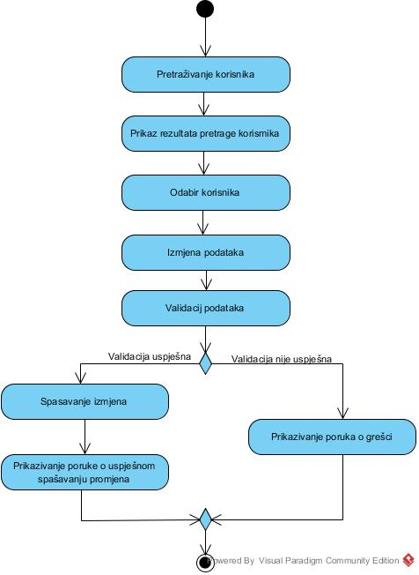

## Modificiranje postojećeg odjela

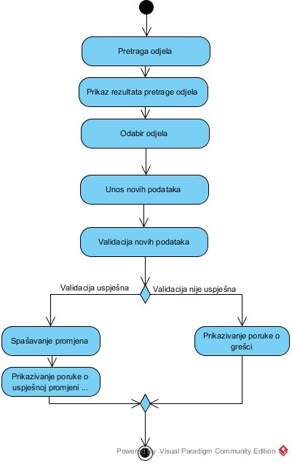

## Modificiranje projekta

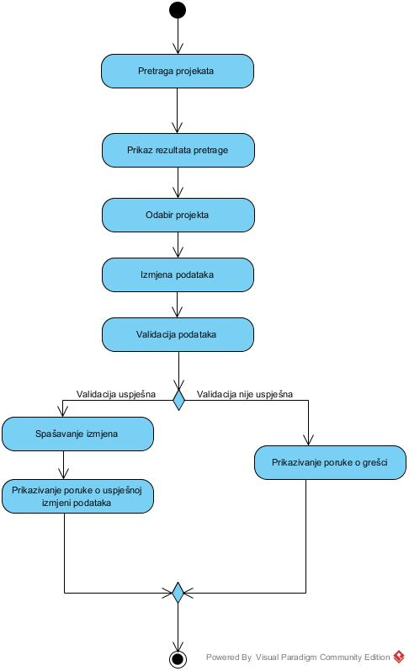

## Pretraga i pregled korisničkog računa

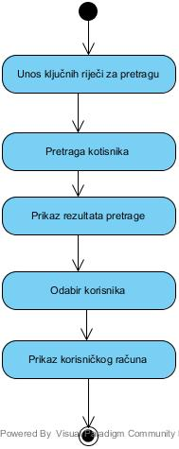

## Pretraga i pregled odjela

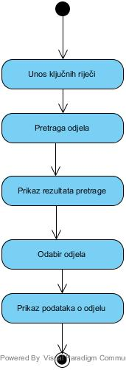

## Pretraga i pregled projekta

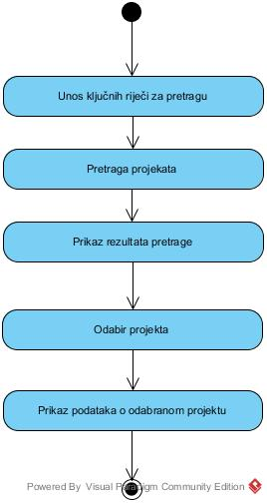

## Revizija i odobravanje timesheet-a

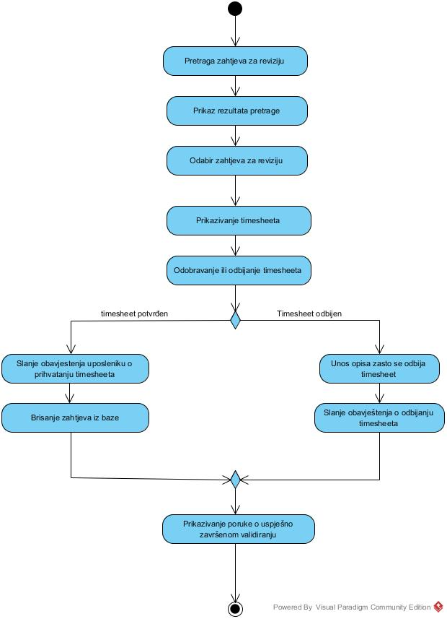

## Slanje timesheet-a na reviziju

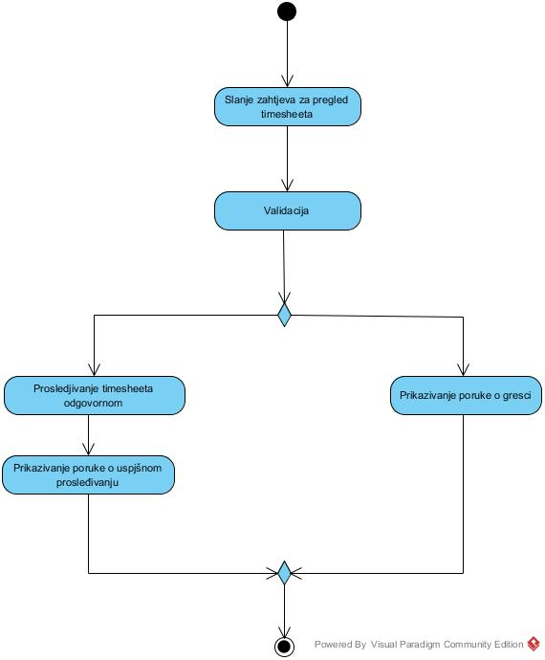

# Class dijagram

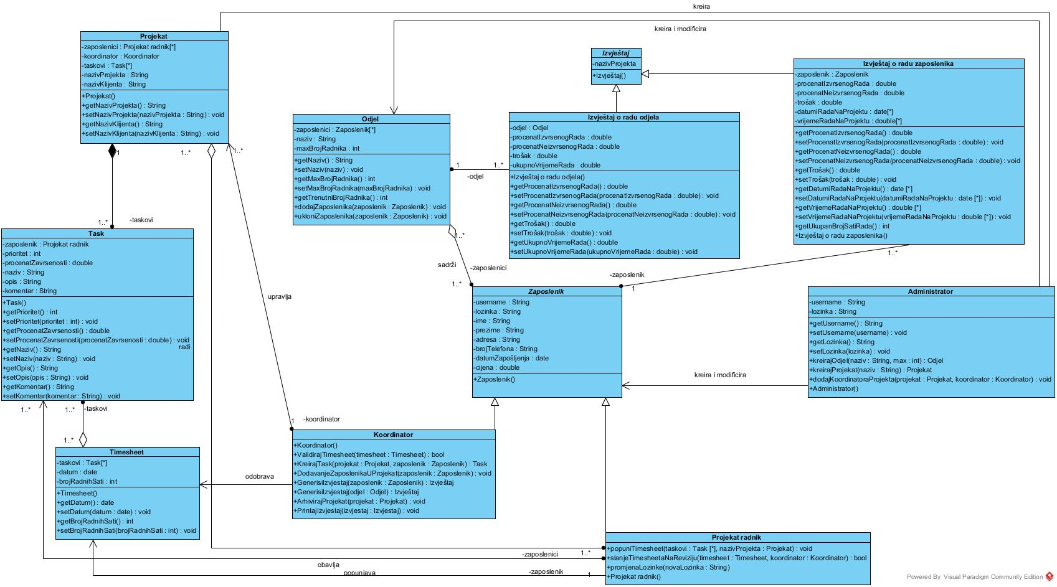

# Sequence dijagrami